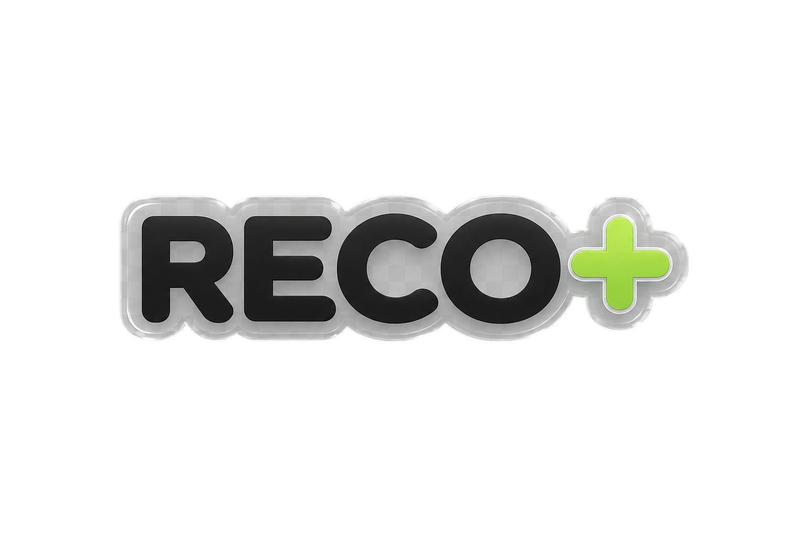
📄 DOCUMENTACIÓN DE PROYECTO WEB

Plataforma web para conectar a la comunidad con puntos de reciclaje, donaciones y ayuda solidaria.
🛠 HTML · CSS · JavaScript ⏱ Expo de Logros 2026 📍 Chiriquí · Panamá 🏷 v1.18 — Corrección de errores

FEG RJD · Supérate · Chiriquí, Panamá

Tabla de Contenido

Herramientas Utilizadas 3
Árbol del Proyecto 3
Códigos HTML 4
Códigos CSS 5
Códigos JavaScript 6
¿Cómo Funciona? 9
Ideas para Mejorar el Proyecto 10
Conclusión 12
Créditos 12

Herramientas Utilizadas
Tecnologías y servicios empleados durante el desarrollo del proyecto:
- Visual Studio Code — Editor de código
- GitHub — Control de versiones
- Claude IA / ChatGPT / Géminis — Asistencia en código, contenido y depuración
- Canva — Diseño de banners e imágenes
- Remove BG — Eliminación de fondos de imágenes PNG
- Live Server / Live Share — Vista previa y colaboración en tiempo real
- HTML, CSS y JavaScript — Lenguajes base del proyecto
- Leaflet.js — Librería de mapas interactivos
- Google Fonts — Tipografías web (Nunito, Montserrat, Fraunces, DM Sans, Poppins, Inter)

Árbol del Proyecto
Estructura de carpetas y archivos de RECO+ v1.16. Haz clic en cualquier nombre de archivo subrayado para abrirlo (el documento debe estar en la misma carpeta que el proyecto).
RECO+ v1.16 — corrección de errores/
img/
IMG img/ — 45 imágenes PNG (logos, banners, íconos, personas, fondos)
Páginas HTML
HTML index.html — Página principal / Home
HTML mapa.html — Mapa interactivo de puntos de reciclaje
HTML guia.html — Guía de reciclaje paso a paso
HTML donar.html — Formulario de donación y solicitud de ayuda
HTML alianzas.html — Empresas y aliados de RECO+
HTML contacto.html — Formulario de contacto
Hojas de estilo CSS
CSS style.css — Estilos globales del index
CSS styles.css — Estilos base compartidos (mapa, donar)
CSS paginaguiastyle.css — Estilos exclusivos de guia.html
CSS donar.css — Estilos exclusivos de donar.html
CSS alianzas.css — Estilos exclusivos de alianzas.html
Scripts JavaScript
JS darkmode.js — Modo oscuro global
JS i18n.js — Traducciones ES / EN
JS app.js — Lógica del mapa Leaflet
JS script.js — Scroll horizontal de productos
JS search.js — Buscador global con dropdown
JS nav-preview.js — Navbar flotante con preview de páginas
JS donar.js — Formularios de donación y solicitud
JS acc-cards.js — Efecto spotlight en tarjetas
JS aliados-marquee.js — Carrusel infinito de aliados
JS testimonios-marquee.js — Carrusel de testimonios (2 filas)

</> Códigos HTML
Archivos de estructura y contenido de la web. Cada tarjeta describe su función y enlaza al archivo real del proyecto.
</> index.html
Página principal — Home
Estructura la página de inicio: navbar flotante, hero con buscador, sección de tarjetas de acción (Mapa, Donar, Solicitar), estadísticas, tienda RECOTech, testimonios en marquee y footer. Carga style.css, darkmode.js, i18n.js, search.js, nav-preview.js, script.js y acc-cards.js.
Archivo: ./index.html

</> mapa.html
Mapa interactivo de reciclaje
Integra el mapa Leaflet.js con marcadores de puntos de reciclaje y donación en Chiriquí y Panamá. Incluye panel lateral de filtros por tipo de material, barra de búsqueda y tarjetas de cada punto con su dirección y materiales aceptados. Usa styles.css y app.js.
Archivo: ./mapa.html

</> guia.html
Guía educativa de reciclaje
Página educativa con pasos sobre cómo reciclar, separar residuos y donar objetos. Contiene secciones con iconos, cards informativos y animaciones de entrada al hacer scroll. Usa paginaguiastyle.css y las fuentes Nunito + Montserrat de Google Fonts.
Archivo: ./guia.html

</> donar.html
Formulario de donación / solicitud
Página con dos pestañas: “Donar” y “Solicitar Ayuda”. Cada una tiene un formulario con zona de arrastrar-y-soltar para imágenes, selección de categoría y botón de publicar. Al enviarse, aparece un modal de confirmación. Usa donar.css y donar.js.
Archivo: ./donar.html

</> alianzas.html
Empresas aliadas de RECO+
Muestra empresas y fundaciones aliadas con tarjetas de logo, descripción y tipo de alianza. Incluye un carrusel infinito animado con aliados-marquee.js. Usa alianzas.css con tipografía Fraunces + DM Sans.
Archivo: ./alianzas.html

</> contacto.html
Formulario de contacto
Página con formulario para que el usuario envíe mensajes al equipo RECO+. Incluye campos de nombre, correo, asunto y mensaje. Los estilos están definidos en un bloque <style> interno con variables CSS propias (tonos verdes y grises) y tipografía Poppins + Inter.
Archivo: ./contacto.html

Códigos CSS
Archivos de diseño, colores, tipografías y animaciones.
# style.css
Estilos globales del Index
Define el reset global, header transparente, animación de subrayado verde en links del nav, botones, hero con gradiente verde, sección de estadísticas, tarjetas de la tienda RECOTech y scroll horizontal de productos. También incluye las variables CSS para modo claro/oscuro de la burbuja de navegación.
Archivo: ./style.css

styles.css
Base compartida (Mapa y Donar)
Hoja de estilos base que comparten mapa.html y donar.html. Contiene variables de color con soporte completo para modo oscuro (html.dark), tipografía Fraunces + DM Sans, layout del hero, panel lateral del mapa, tarjetas de puntos y componentes reutilizables como badges y pills de materiales.
Archivo: ./styles.css

paginaguiastyle.css
Estilos exclusivos de guia.html
Estilos propios de la guía de reciclaje: hero con banner verde, cards de pasos con iconos grandes, animaciones @keyframes de aparición al hacer scroll, secciones de colores diferenciadas por tipo de residuo (papel, vidrio, metal, orgánico) y diseño responsivo con tipografía Nunito + Montserrat.
Archivo: ./paginaguiastyle.css

donar.css
Estilos del formulario de donación
Diseña las pestañas de Donar / Solicitar, la zona de drag-and-drop con estado :hover y .dragover, los campos del formulario, el modal de éxito con animación de aparición, y el botón animado de “shake” cuando falla la validación. Usa colores cálidos en contraste con el verde del sitio.
Archivo: ./donar.css

alianzas.css
Estilos de la página de aliados
Estiliza el banner de alianzas, las tarjetas de empresa con logo y descripción, el carrusel marquee infinito con soporte de pausa en hover, la sección de formulario de alianza y el footer. Incluye modo oscuro completo con variables CSS que se activan con la clase html.dark.
Archivo: ./alianzas.css

{ } Códigos JavaScript
Lógica, interactividad y funcionalidades dinámicas del sitio.
darkmode.js
Modo oscuro global
Se carga al inicio de cada página (primer script del <head>) para evitar el “destello blanco”. Lee la preferencia guardada en localStorage bajo “reco-theme” y aplica la clase dark al <html> al instante. También inyecta el botón toggle sol/luna en el navbar y guarda la elección del usuario.
Archivo: ./darkmode.js

i18n.js
Sistema de traducción ES / EN
Contiene un objeto con todas las traducciones del sitio en español e inglés. Busca todos los elementos con atributo data-i18n=“clave” y reemplaza su texto según el idioma activo. Guarda la preferencia en localStorage bajo “reco-lang” y es compatible con botones que contienen íconos SVG (no los sobreescribe).
Archivo: ./i18n.js

app.js
Lógica del mapa Leaflet
Define un arreglo POINTS con todos los puntos de reciclaje y donación (nombre, tipo, dirección, coordenadas, materiales aceptados). Inicializa el mapa Leaflet centrado en Chiriquí, coloca marcadores con popups personalizados, y conecta los filtros del panel lateral para mostrar/ocultar puntos según tipo y material.
Archivo: ./app.js

script.js
Scroll horizontal de productos
Habilita el scroll horizontal de la grilla de productos RECOTech con la rueda del mouse (convirtiendo el scroll vertical en horizontal) y también con arrastre del mouse (drag-to-scroll). Es el archivo más corto del proyecto y demuestra cómo mejorar la experiencia de usuario con pocas líneas.
Archivo: ./script.js

search.js
Buscador global con dropdown
Implementa el buscador del hero: tiene una base de datos de palabras clave en ES/EN que al coincidir muestran un dropdown con resultados y su ícono. Al hacer clic, redirige a la página correcta (mapa.html?q=…, donar.html?tab=…) o anclas internas. En páginas destino lee los parámetros URL y activa automáticamente el filtro o pestaña correspondiente.
Archivo: ./search.js

nav-preview.js
Navbar flotante con preview
Añade cuatro comportamientos al navbar: (1) fondo blur al hacer scroll, (2) burbuja activa con punto pulsante en la página actual, (3) mini tarjeta flotante con nombre e icono al pasar el cursor sobre un enlace, y (4) animación de salida suave (fade + slide) al navegar. Funciona en todas las páginas sin modificar el HTML.
Archivo: ./nav-preview.js

donar.js
Lógica del formulario de donación
Controla las pestañas Donar/Solicitar, la zona de arrastrar-y-soltar para subir imágenes (con preview instantáneo vía FileReader), la validación básica del formulario (animación shake si falta categoría), y el modal de confirmación que aparece al publicar con mensaje personalizado según la pestaña activa.
Archivo: ./donar.js

acc-cards.js
Efecto spotlight en tarjetas
Agrega a cada tarjeta de acción un efecto de “luz que sigue el cursor” (spotlight). Usa requestAnimationFrame para rendimiento óptimo. También maneja la navegación con flechas (botones anterior/siguiente), el arrastre para desplazar el carrusel, y la navegación con teclado (Enter, Espacio, flechas) para accesibilidad.
Archivo: ./acc-cards.js

aliados-marquee.js
Carrusel infinito de aliados
Crea un carrusel continuo de tarjetas de empresas aliadas duplicando el grupo de elementos para que el loop sea imperceptible. Anima el desplazamiento a 0.6 px por frame con requestAnimationFrame, pausa al hover o touch, y recalcula el ancho si el viewport cambia o las imágenes cargan tarde.
Archivo: ./aliados-marquee.js

testimonios-marquee.js
Carrusel de testimonios en 2 filas
Idéntico en técnica al carrusel de aliados, pero maneja dos filas independientes con velocidades distintas (fila 1: 0.55 px/frame, fila 2: 0.38 px/frame), generando una sensación visual de profundidad. Ambas filas se pausan al mismo tiempo cuando el usuario pasa el cursor sobre el contenedor.
Archivo: ./testimonios-marquee.js

CANVA

¿Cómo Funciona?
Flujo de carga, interacción y navegación del sitio, paso a paso:
1 | Carga de la página y aplicación inmediata del tema  Lo primero que hace cualquier página es cargar darkmode.js desde el <head>, antes de que el navegador pinte nada. Este script lee localStorage y si el usuario eligió modo oscuro, agrega la clase dark al <html> al instante — así nunca hay un destello blanco de luz en la pantalla.  darkmode.js · localStorage · html.dark

2 | Activación de la navbar flotante y traducciones  Con el DOM listo, nav-preview.js marca como activo el enlace de la página actual y activa el blur de fondo al hacer scroll. Al mismo tiempo, i18n.js lee el idioma guardado y traduce todos los elementos que tengan data-i18n, sin tocar los íconos SVG incrustados en los botones.  nav-preview.js · i18n.js · data-i18n

3 | El usuario busca en el hero de inicio  search.js escucha el input del buscador y compara lo escrito con su base de palabras clave en español e inglés. Muestra un dropdown con resultados relevantes. Al seleccionar uno, redirige a la página correspondiente, pasando parámetros en la URL (?q=plasticos o ?tab=solicitar) para que el destino se configure automáticamente.  search.js · URLSearchParams · mapa.html / donar.html

4 | El mapa carga y muestra los puntos de reciclaje  mapa.html incluye la librería Leaflet.js (OpenStreetMap). app.js inicializa el mapa, recorre el arreglo POINTS y coloca un marcador por cada punto con un popup personalizado. Al activar un filtro del panel lateral, el script muestra u oculta marcadores según el tipo (reciclaje / donación / acopio) y el material seleccionado.  app.js · Leaflet.js · POINTS[] · filtros

5 | El usuario publica una donación o solicitud  En donar.html, donar.js maneja el cambio de pestaña, la subida de imagen (drag-and-drop o clic), muestra la preview con FileReader, valida que se haya elegido una categoría (si no, el botón hace shake), y al confirmar abre un modal con un mensaje de éxito personalizado.  donar.js · FileReader API · Modal · Drag & Drop

6 | Animaciones y microinteracciones en toda la web  acc-cards.js sigue el cursor dentro de cada tarjeta con un efecto de luz circular. Los carruseles de aliados y testimonios se mueven suavemente con requestAnimationFrame y se pausan al pasar el cursor. script.js convierte el scroll vertical de la rueda del mouse en horizontal dentro de la tienda.  acc-cards.js · aliados-marquee.js · testimonios-marquee.js · rAF

Ideas para Mejorar el Proyecto
Propuestas concretas para la siguiente versión de RECO+:
Backend real con base de datos
Los formularios de donar/solicitar actualmente no guardan nada. Conectar un backend (Node.js + MongoDB o Firebase) permitiría que las publicaciones sean reales, persistentes y visibles para otros usuarios.
FUNCIONALIDAD

Geolocalización automática
Usar la API navigator.geolocation para centrar el mapa automáticamente en la ubicación del usuario y ordenar los puntos del panel lateral por distancia real, no por valor fijo.
UX

Sistema de login y perfil de usuario
Permitir que los usuarios creen una cuenta para ver su historial de donaciones, recibir notificaciones cuando alguien responde a su solicitud y acumular puntos de impacto ambiental.
FUNCIONALIDAD

Progressive Web App (PWA)
Agregar un manifest.json y un Service Worker para que RECO+ se pueda instalar como app en el celular, funcione sin conexión (modo caché) y envíe notificaciones push.
FUNCIONALIDAD

Optimización de imágenes
Varias imágenes del proyecto superan los 2 MB. Convertirlas a formato .webp y agregar loading="lazy" en todas las etiquetas <img> mejoraría notablemente la velocidad de carga.
RENDIMIENTO

Mejoras de accesibilidad
Agregar atributos aria-label en todos los íconos sin texto, mejorar el contraste de colores en modo claro, y asegurar que el orden de tabulación con teclado sea lógico en todas las páginas.
ACCESIBILIDAD

Unificar la navbar en un solo archivo
El código de la burbuja navbar se repite en cada página HTML con estilos CSS duplicados. Extraerlo a un componente externo (o usar un include con JS) reduciría el código y facilitaría futuros cambios.
MANTENIMIENTO

Panel de estadísticas en tiempo real
Las cifras de “personas activas”, “toneladas recicladas” y “comunidades” son actualmente estáticas. Conectarlas a una API o base de datos haría que reflejen el impacto real del proyecto.
FUNCIONALIDAD

Agregar más puntos al mapa
Expandir el arreglo POINTS en app.js con más puntos de todas las provincias de Panamá y permitir que empresas registradas en Alianzas se muestren también como puntos en el mapa.
UX

Pulir el modo oscuro en contacto.html
contacto.html tiene sus estilos en un bloque interno y no está conectado al sistema de modo oscuro del resto del sitio. Migrar sus estilos a styles.css y agregar las variables html.dark lo integraría completamente.
UX

Conclusión
Un proyecto con propósito real
RECO+ demuestra que con HTML, CSS y JavaScript puros se puede construir una plataforma web completa, funcional y visualmente atractiva. El proyecto integra un mapa interactivo real con Leaflet, un sistema de traducción propio, modo oscuro persistente, animaciones cuidadas y formularios funcionales — sin depender de frameworks pesados.
El equipo desarrolló 21 archivos de código con buenas prácticas: separación de responsabilidades (cada JS tiene una única función), uso de variables CSS para el sistema de temas, y microinteracciones que mejoran la experiencia del usuario. El siguiente paso natural es agregar un backend para hacer el proyecto completamente funcional y llegar a más comunidades de Panamá.

Créditos
Recursos y tecnologías de terceros utilizados en el proyecto:
Recurso | Uso en el proyecto | Licencia
Leaflet.js v1.9.4 | Mapa interactivo de puntos de reciclaje | BSD 2-Clause
Google Fonts | Nunito, Montserrat, Fraunces, DM Sans, Poppins, Inter | Open Font License
OpenStreetMap | Tiles del mapa base | ODbL
Canva | Diseño de banners e imágenes | Licencia Canva
Remove BG | Eliminación de fondos de imágenes PNG | Servicio online
Claude IA / ChatGPT / Géminis | Asistencia en código, contenido y depuración | Uso personal

Integrantes
- Yorvit Ortiz (Lider)
- Jesús Batista (Programador)
- Jashly Valdes (Programadora)
- Tatiana Guerra (Programadora)
- Seci Sanchez (Diseñadora)
- Gretel Delgado (Diseñadora)

RECO+ — Documentación de Proyecto Web · Expo de Logros 2026
FEGRJD · Supérate · Chiriquí, Panamá

